Len-KA
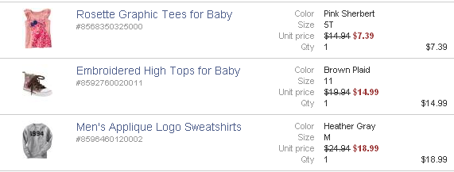
Итого: 41,37*0,75*1,1*32 = 1092руб
Доставка по США: бесплатная.
К оплате: 1092руб

